Hội nghị tổng kết phong trào thi đua “Cựu chiến binh gương mẫu” giai đoạn 2019 - 2024
Chiều ngày 8/4, Hội Cựu chiến binh phường Mỹ Thới tổ chức Hội nghị tổng kết phong trào thi đua “CCB gương mẫu” giai đoạn 2019 - 2024.
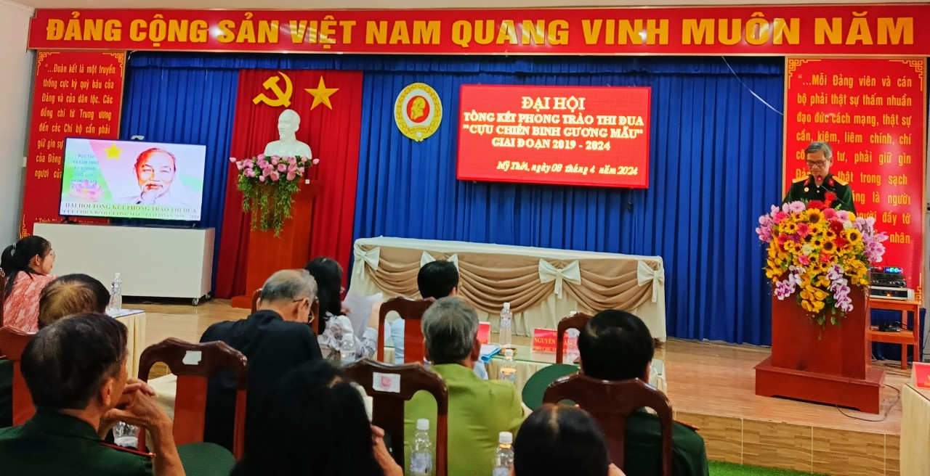
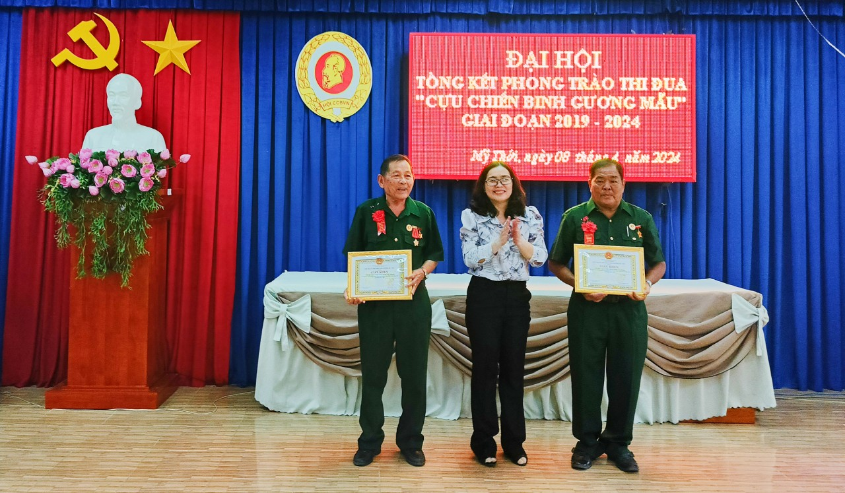
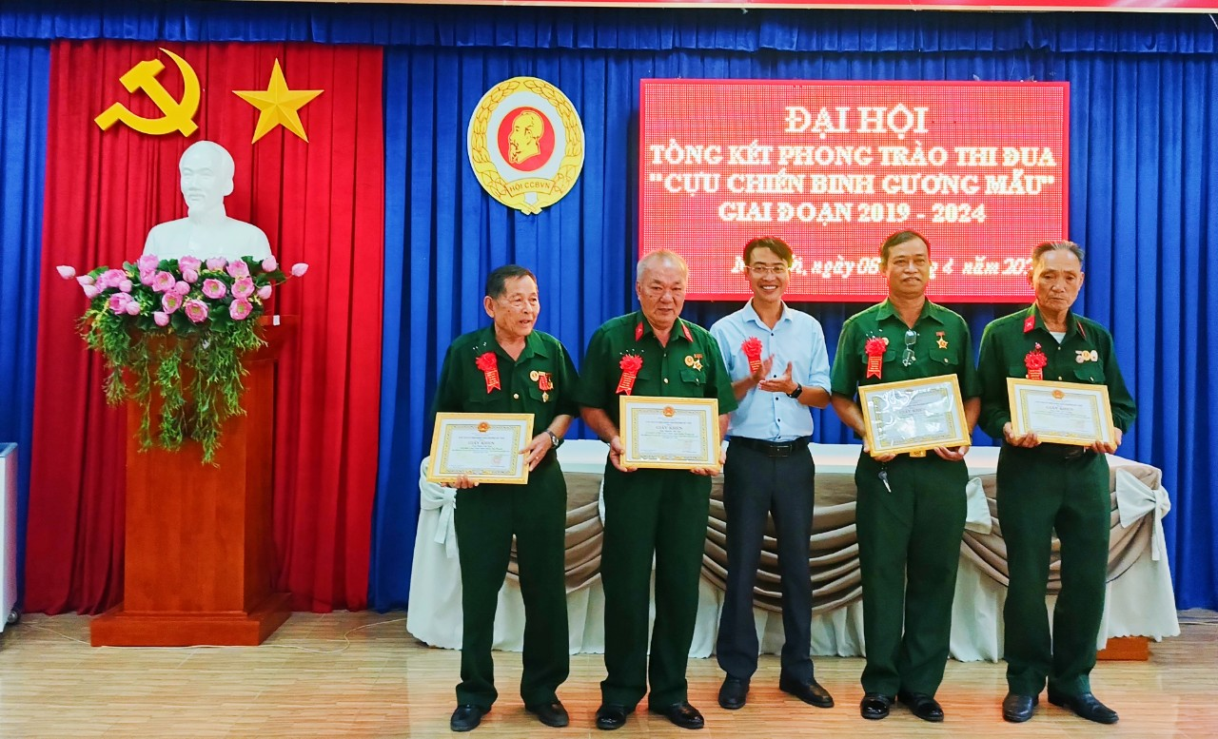
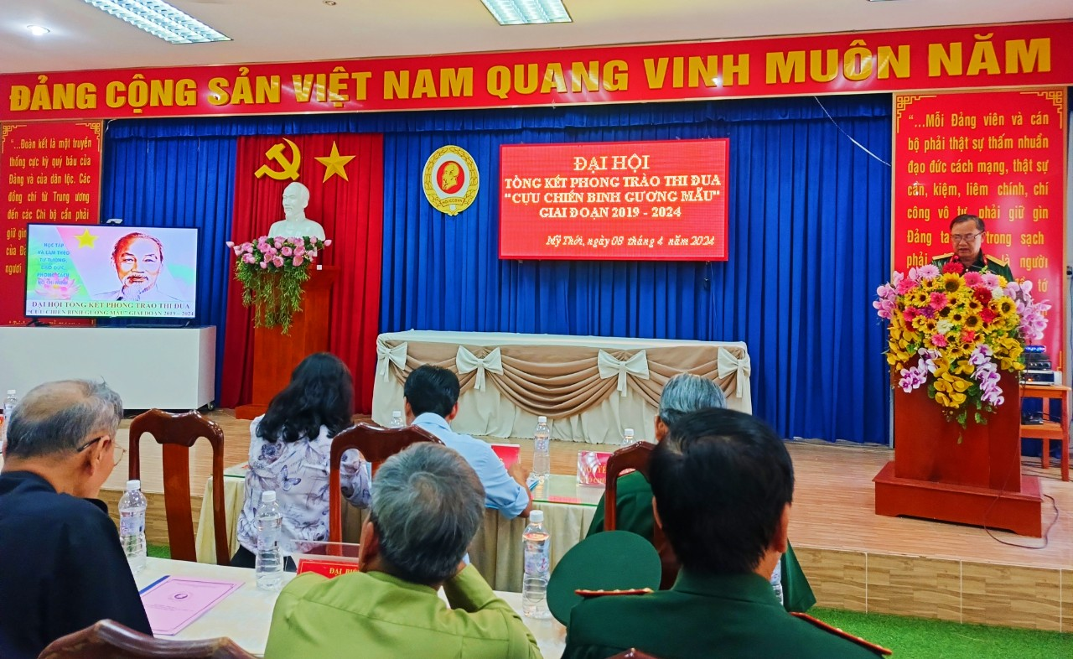
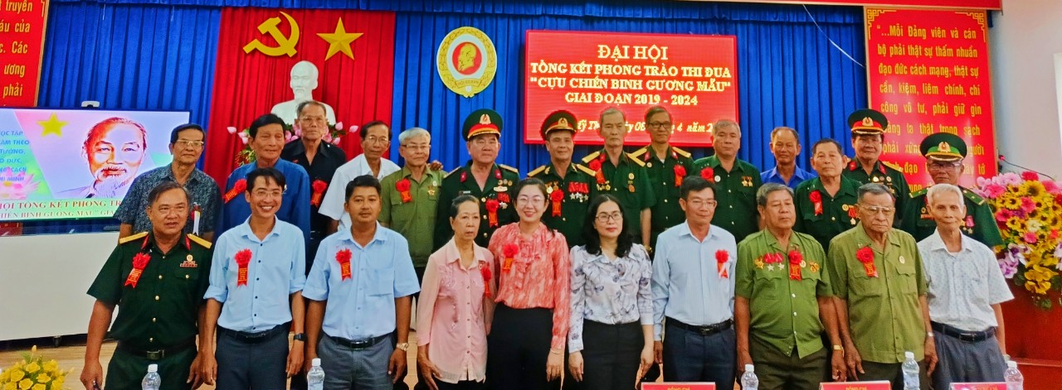

Hội CCB phường Mỹ Thới có 110 hội viên, sinh hoạt tại 10 chi hội. Trong 5 năm qua, được sự quan tâm của các cấp ủy, chính quyền và Hội cấp trên, Hội CCB phường Mỹ Thới đoàn kết, sáng tạo, tích cực triển khai các hoạt động mang lại nhiều kết quả khá toàn diện. Nổi bật, hội viên CCB phường đã luôn trung thành, giữ vững và phát huy bản chất truyền thống “Bộ đội Cụ Hồ”, gương mẫu thực hiện nhiệm vụ của Hội, các phong trào và cuộc vận động, nhất là Chương trình mục tiêu quốc gia xây dựng “Nông thôn mới, đô thị văn minh”. Đồng thời, đẩy mạnh phong trào “CCB giúp nhau giảm nghèo, làm kinh tế giỏi”, nâng cao đời sống, chăm lo bảo vệ quyền và lợi ích chính đáng của hội viên CCB; qua đó, đã xây dựng và tích lũy quỹ sản xuất kinh doanh, đến nay tổng nguồn quỹ trên 34 triệu đồng; giới thiệu 208 hộ vay vốn từ Ngân hàng chính sách xã hội với số tiền trên 9,2 tỉ đồng; vận động sửa chữa 03 căn nhà đồng đội trị giá 49 triệu đồng, đến nay, hội viên không còn hộ nghèo, cận nghèo; 100% hội viên đạt gia đình văn hóa, gương mẫu hàng năm; duy trì 06 câu lạc bộ Cựu quân nhân;…
Giai đoạn 2024 – 2029, Hội CCB phường Mỹ Thới đề ra một số chỉ tiêu như: phấn đấu 100% hội viên kiên định vững vàng về chính trị, tư tưởng; 100% tổ chức chi hội “Trong sạch, vững mạnh”; 98% hội viên được học tập, quán triệt các Nghị quyết của Đảng; 98% hội viên CCB đạt hội viên gương mẫu, gia đình văn hóa; 100% cán bộ hội được tâp huấn, bồi dưỡng theo phân cấp; duy trì hoạt động hiệu quả Câu lạc bộ Cựu quân nhân;…. Dịp này, UBND phường Mỹ Thới đã tặng giấy khen cho 02 tập thể và 04 cá nhân có thành tích xuất sắc trong phong trào thi đua “Cựu chiến binh gương mẫu” giai đoạn 2019 - 2024./.
Kim Tuyến

